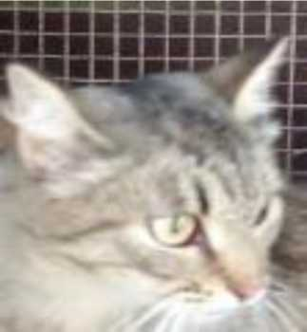

КАРТОЧКА УЧЕТА БЕЗНАДЗОРНОГО ЖИВОТНОГО

23 августа 2019 г. № 4891

Дата поступления в организацию по отлову безнадзорных животных 23.08.2019

Вид кошка

Пол кошка

Порода б/п

Окрас серый

Шерсть ровная, тусклая

Уши без повреждений

Хвост без повреждений

Вес 3,5 кг

Возраст (примерный) 3 года

Особые приметы нет

Идентификационная метка, чип (способ и место нанесения) Бирка, ухо биркование.

Регистрационный номер № 4891

Место отлова (адрес) г.Куйбышев, 15 кв